24.木兰诗

一、字音字形
1．识记生难字
机zhù____ 鞍鞯（ ）
辔头（ ） 啾啾（ ）
róng____机 shuò____气
金tuò____ 磨刀霍霍（ ）
云鬓（ ） 傍地走（ ）
2．读准多音字
（1）军帖：____ 其他读音：____ 组词：______
其他读音：____ 组词：______
（2）可汗：____ 其他读音：____ 组词：______
（3）可汗：____ 其他读音：____ 组词：______
（4）鸣溅溅：____ 其他读音：____ 组词：______
（5）燕山：____ 其他读音：____ 组词：______
（6）胡骑：____ 其他读音：____ 组词：______
（7）百千强：____ 其他读音：____ 组词：______
其他读音：____ 组词：______
3．找出通假字
（1）著我旧时裳 ____通____，意思：_______________________________________。
（2）对镜帖花黄 ____通____，意思：_______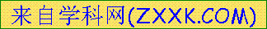________________________________。
（3）出门看火伴 ____通____，意思：_______________________________________。
二、重要词语
1．重点词语理解
（1）当户织：_____________________________________________________________
（2）何所忆：_____________________________________________________________
（3）鸣溅溅：_____________________________________________________________
（4）鸣啾啾：_____________________________________________________________
（5）寒光照铁衣：_________________________________________________________
（6）百千强：_____________________________________________________________
（7）不用尚书郎：_________________________________________________________
（8）愿驰千里足：_________________________________________________________
（9）出郭相扶将：_________________________________________________________
（10）花黄：______________________________________________________________
2．一词多义辨析
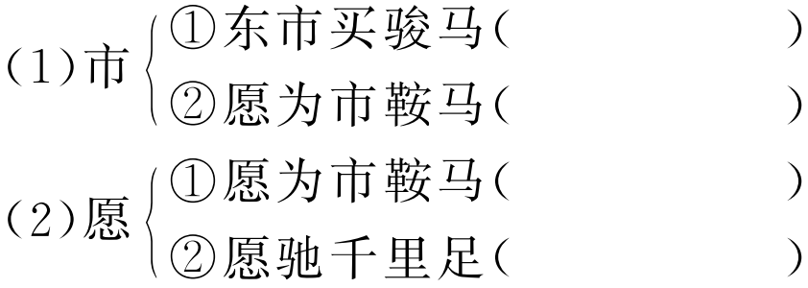
3．词类活用解释
（1）愿为市鞍马（ ）
（2）策勋十二转（ ）
（3）但闻燕山胡骑鸣啾啾（ ）
4．古今异义区分
（1）不闻机杼声
古义：______________；今义：____________________________________________。
（2）卷卷有爷名
古义：______________；今义：____________________________________________。
（3）但闻黄河流水鸣溅溅
古义：______________；今义：____________________________________________。
（4）出郭相扶将
古义：______________；今义：_____________________________________________。
（5）双兔傍地走
古义：______________；今义：_____________________________________________。
三、作品链接
《木兰诗》又叫《木兰辞》，选自宋代郭茂倩编的《乐府诗集》，是南北朝时北方的一首乐府民歌，是我国古代一首著名的叙事诗，被誉为“乐府双璧”之一。它叙述了木兰代父从军十多年以及立功后不接受奖赏而还乡的故事，表现了古代劳动人民乐观勇敢的爱国精神。
四、背景在线
《木兰诗》产生的时代，当在西魏。那时正是南北朝时期南北对峙，战争是北朝社会一个最突出的现象，整个北朝的历史几乎与战争相终始，在初期“五胡十六国”的130多年中，战争尤为频繁。五六世纪间，我国北方少数民族鲜卑族与柔然族在黑山、燕山地区进行过长期的战争。这与诗里所写的木兰出征路线正相吻合。这可能就是《木兰诗》的历史背景。

答案：一、字音字形
1．杼 jiān pèi jiū 戎 朔 柝 huò bìn bàng
2．（1）tiě tiē 妥帖 tiè 字帖 （2）kè kě 可以 （3）hán hàn 汗水 （4）jiān jiàn 迸溅 （5）yān yàn 燕子 （6）jì qí 骑马 （7）qiáng qiǎng 勉强 jiàng
倔强
3．（1）“著” “着” 穿 （2）“帖” “贴” 粘贴 （3）“火” “伙” 伙伴
二、重要词语
1．（1）对着门。（2）思念。（3）水流的声音。（4）形容战马嘶鸣的声音。（5）清冷的月光。（6）多，余。（7）不当，不做。（8）骑上。（9）扶持。（10）当时妇女贴在额头正中的一种装饰。
2．（1）集市 买 （2）愿意 希望
3．（1）名词用作动词，买 （2）名词用作动词，登记 （3）动词用作名词，战马
4．（1）听到 用鼻子闻 （2）指父亲 指爷爷，即父亲的父亲 （3）只 表示转折关系的连词，但是 （4）外城 仅用作姓氏 （5）跑 行走

1．千余年来，木兰的形象深入人心，请你联系木兰诗内容，谈谈理由。
点拨：（1）木兰是人民大众理想中的英雄，她在祖国安全受到严重威胁时挺身而出，替父从军，这种勇毅的精神受到世世代代人们的敬重；尤其重要的是，她勇敢作战，战功赫赫，不是为了贪图官爵，而是视为自己对祖国、对人民应尽的责任，她是真正的人民英雄。（2）木兰又是个感情极其丰富的人，在征兵令下达后，她为父亲年老又无大儿而停机叹息；在行军途中的夜晚，她回忆起爷娘呼唤自己的亲切声音；在庆功会上，她却急于回到故乡的土地上，跟家人团聚，跟故乡人民一同过和平劳动的生活，如此美好的感情在世世代代人们的心中也能引起强烈的共鸣。
2.这首诗在叙事上的详略得当体现在哪些地方？
点拨：详写木兰从军的缘由、恋别、辞官和还家。这是因为作者紧扣住“木兰是女郎”的身份特征和性格特征去精心剪裁安排详略的。凡有助于突出这一特征，更好地表现主题的，则铺写不厌其烦，反之则惜墨如金。对历时多年的战斗生涯，仅有“万里赴戎机”以下六句，还有出征前的准备也写得比较简略，详略搭配得当，正是为塑造木兰这一巾帼英雄形象服务的，为全诗主题服务的，也是这首诗在写作上的一个显著特点。
3．核心图解

